禄丰市公安局积极开展地质灾害隐患排查工作
2022 年6月中旬，根据禄丰市地质灾害防治领导小组办公室文件要求，市人民政府统一安排，禄丰市公安局认真贯彻落实国务院《地质灾害防治条例》、《禄丰市地质灾害应急预案》和《2022年禄丰市地质灾害防治方案》，积极防范应对地质灾害防治各项工作，构建安全稳定地质环境，全力守卫群众生命安全。

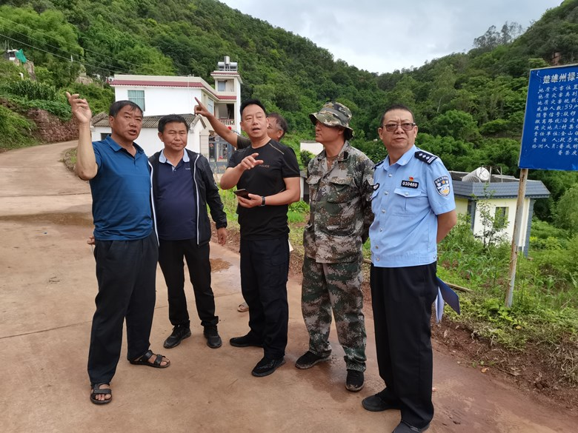

全面统筹部署防治工作，压实防治工作责任。2022年度，禄丰市公安局将坚持“以防为主，防治结合”的方针，科学制定防治方案，严格落实防灾责任，强化风险意识和责任担当，不断完善防治措施，有效地预防和减少地质灾害的发生，确保本单位联系辖区内人民群众生命和财产安全，努力实现辖区内地质灾害“零伤亡”。

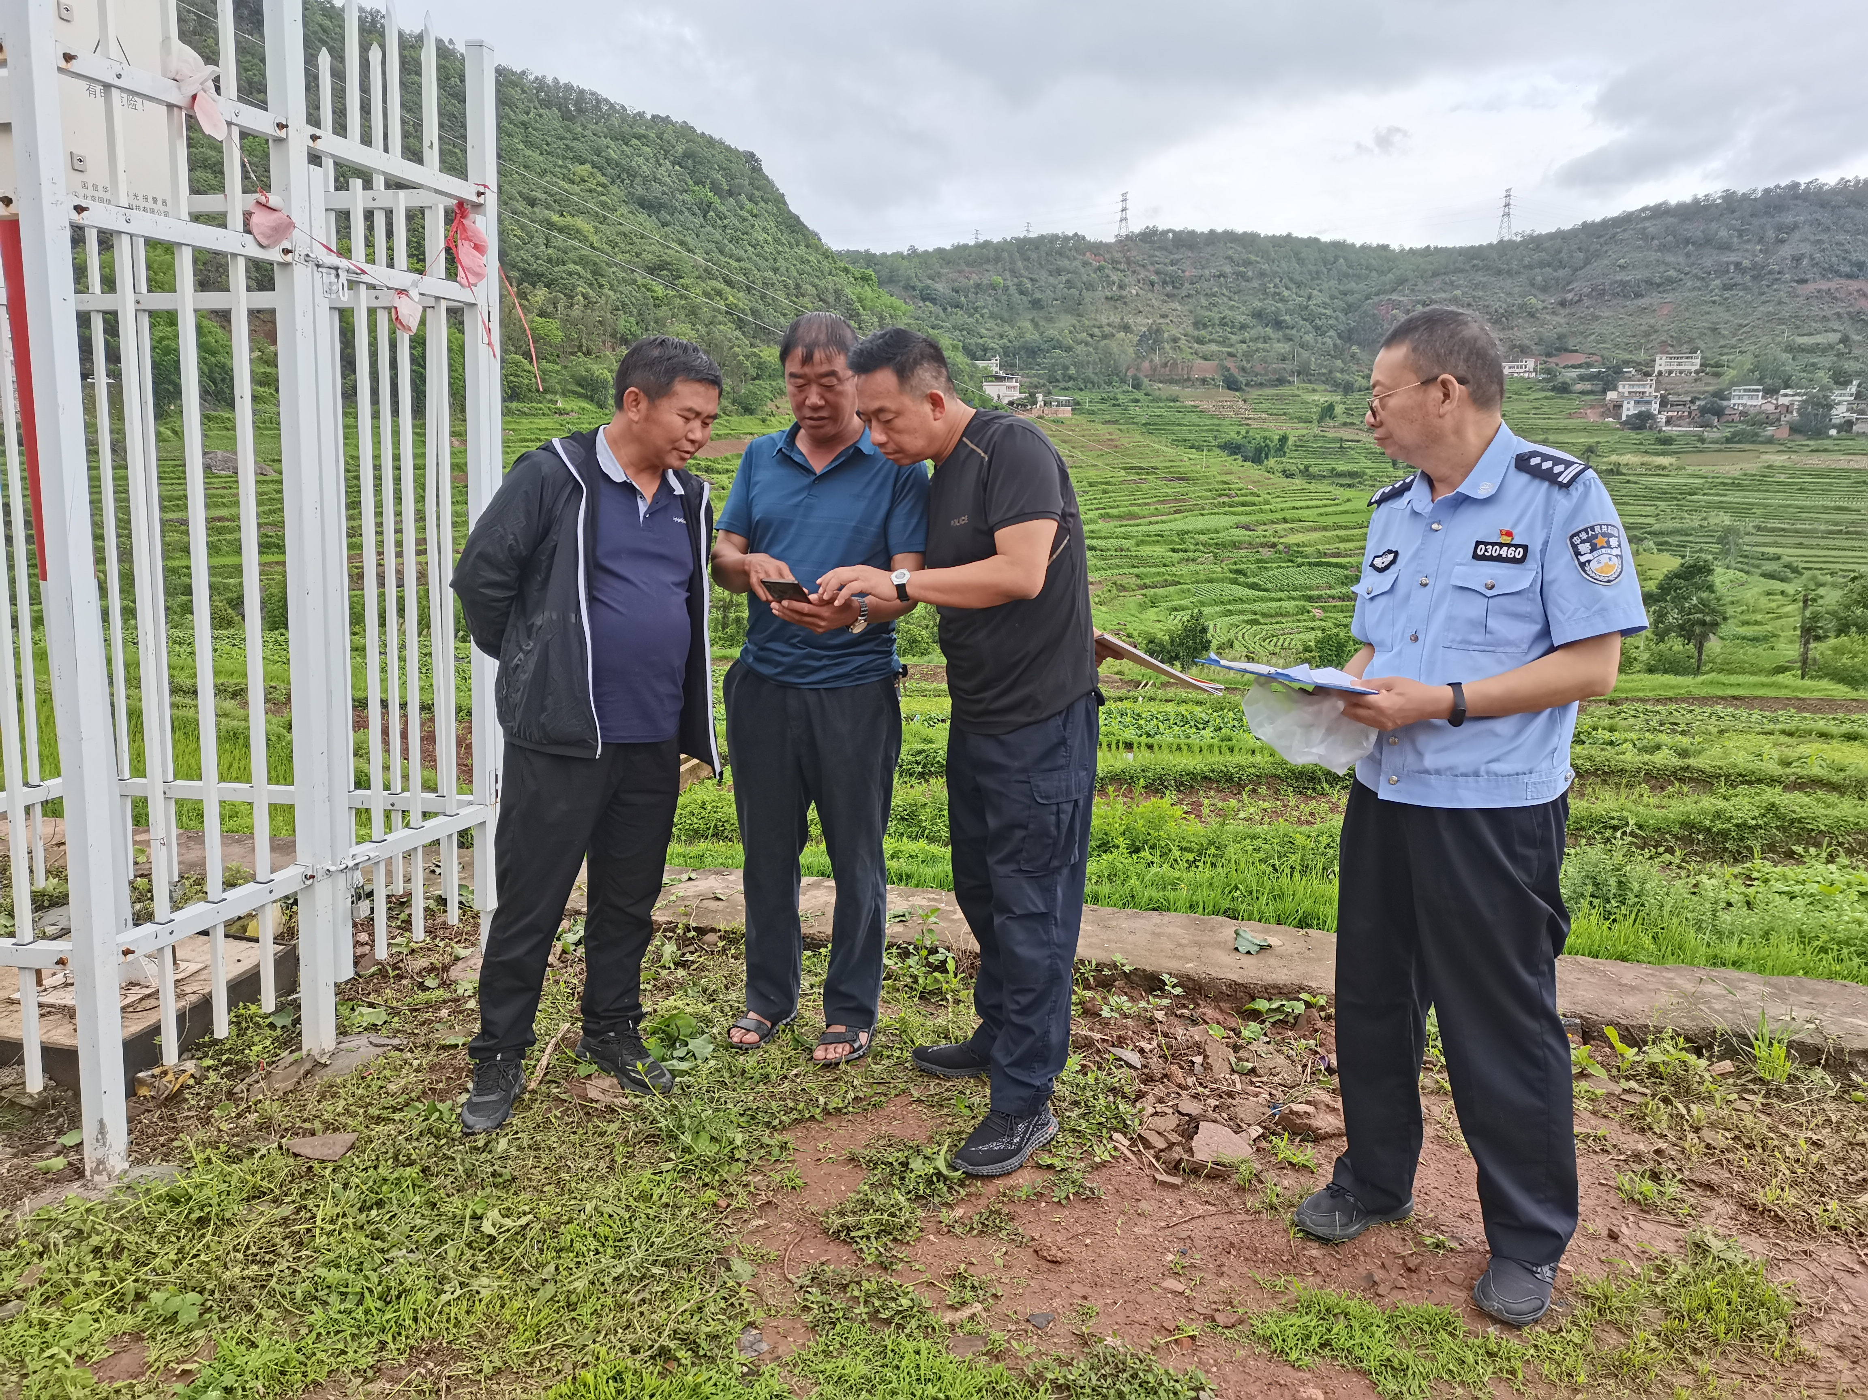

扎实做好地质灾害排查工作，及时消除安全隐患。 6 月12日至6月15期间，由禄丰市副市长、市公安局党委书记、局长马利锋带队深入地质灾害隐患点，按照公安机关职能职责，积极与地质灾害监测点乡镇、村委会（社区）、监测员及时商议，在监测员的带领下前往挂点联系金山镇辖区14个地质灾点的滑坡、泥石流、崩塌、地面崩塌等多种类型的地质灾害进行查看与督察。确认无人员伤亡和相关财产无损失，随后由检查组成员、村委会（社区）、监测员以及地质灾害隐患点周边群众在《禄丰市乡镇地质灾害防治工作情况督查检查记录表》和《禄丰市地质灾害隐患点巡查检查记录表》上签字以确认情况无误。在村里了解群众是否领到地质灾害“避险明白卡”和“工作明白卡”，让群众明白面对险情应采取的紧急措施和撤离转移路线。检查组强调金山镇、各村委会（社区）要经常开展演练工作，提高地质灾害防治工作能力。

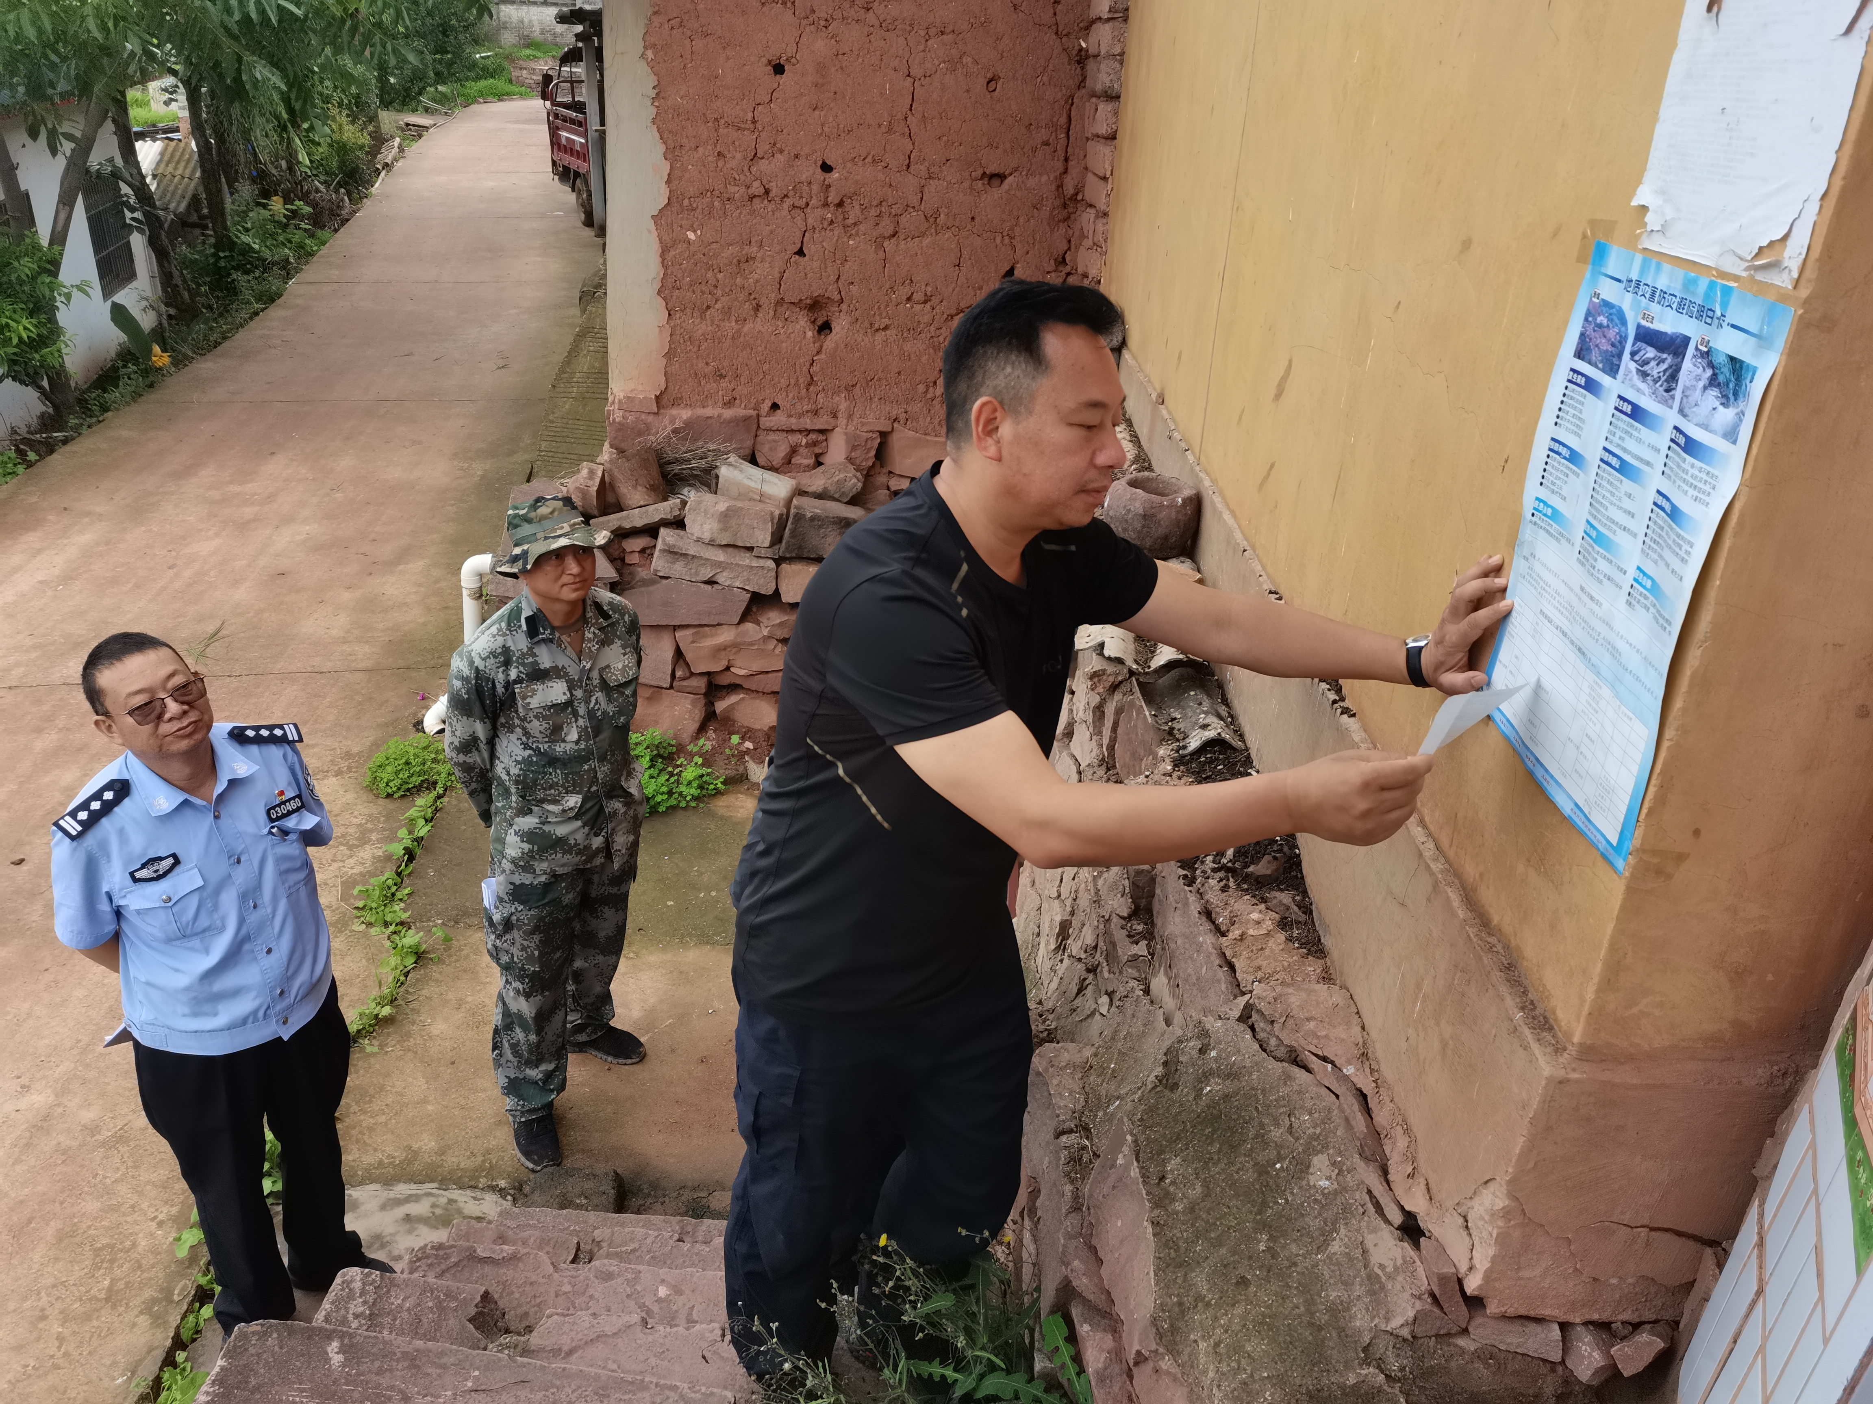
在接下来的工作中，将会进一步强化基础工作力度，切实提高地质灾害防治工作的实效性，积极落实各项条例制度，真抓实干，求真务实，做好防治工作，确保人民群众的生命财产安全。

